При разработке веб-приложения были выделены следующие связанные категории:

1. Товары и товарооборот.
2. Ведение клиентов и их корзины.
3. Управление заказами.
4. Управление характеристиками товаров.
5. Контроль и ведение записями блога.
6. Часто задаваемые вопросы

**Товары и товарооборот**

Товары характеризуются общими характеристиками о них, присущие всем потенциально возможным претендентам на продажу. Продукт привязывается к опредленной, заранее созданной, категории, которая, в свою очередь, определяет подробное описание товара, которое учитывается при поиске и классификации. В категории товары и товарооборот входят модели Product, ProductImages, Category, Brand

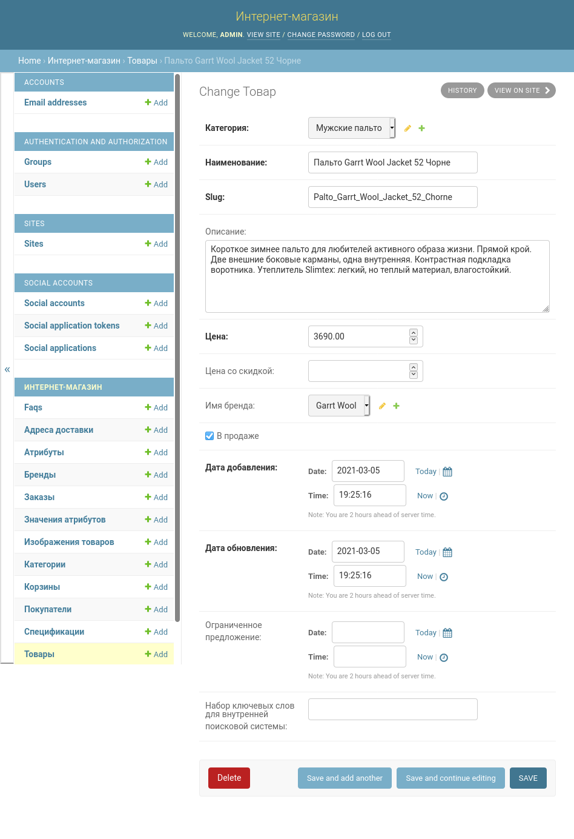

Рисунок - 1 Редактирование товара

Модель Product имеет следующие атрибуты:

1. Бренд товара
2. Категория
3. Дата создания
4. Дата обновления записи
5. Текстовое описание товара
6. Цена
7. Цена скидочная
8. Дата истечения актуальности товара
9. Активность товара - характеризует готовность товара отображаться в разделе продажи
10. Ключевые поисковые слова
11. Slug
12. Наименование

Любой пользовательский потребитель выбирает товары не только по набору характеристики, но и немаловажным является то, как товар выглядит. Для того, чтобы привязать к товару, большее количество фотографий, для созидания, была добавляена модель фотографий товара.

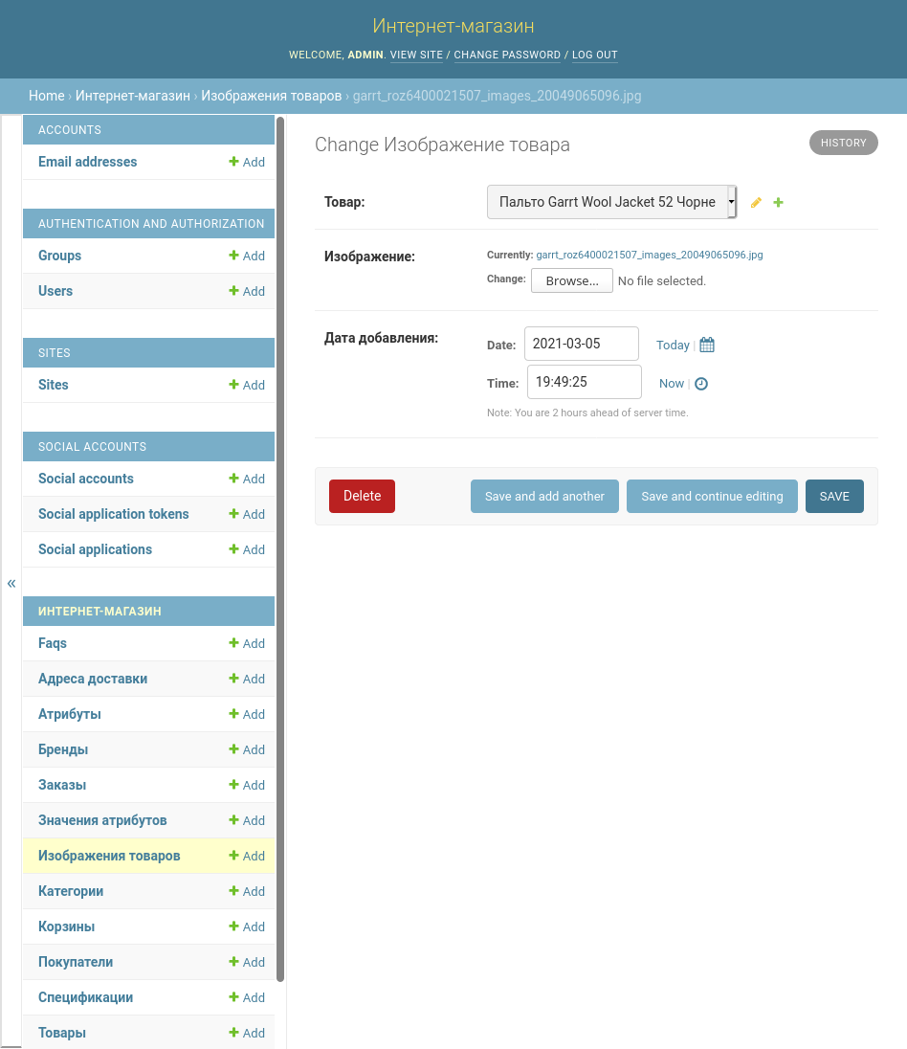

Рисунок 2 - Инофрмация о фото товара

Модель ProductImages имеет следующие атрибуты:

1. Продукт
2. Дата добавления фото
3. Изображение

Для того, чтобы корректно описать и найти необходимый товар ему присваивается определенная классификация, которая именуется категорией. Она используется для создания иерархии товаров, а также связки подробно описания товара.

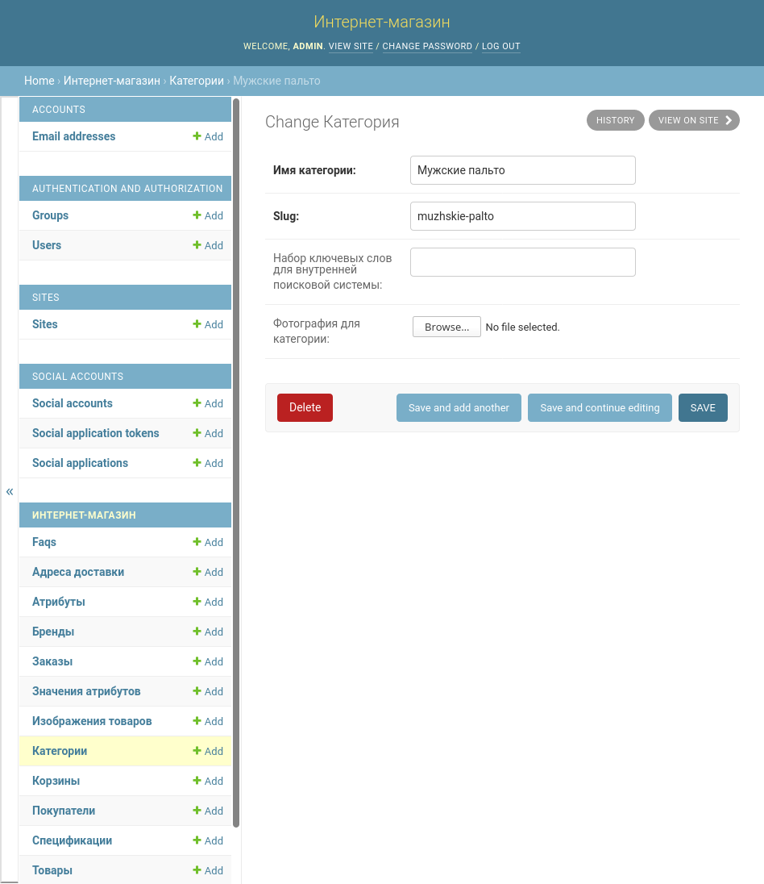

Рисунок 3 - Информация о категории

Модель Category имеет следующий атрибуты:

1. Наименование
2. Ключевые слова
3. Slug
4. Фотография для категории

Каждый товар, добавляемый в систему может быть связан с определенным производителем товара так как большая часть современного потребительского товара выпускается под каким-либо брендом и, поэтому, является неотъемлимой его характеристикой.

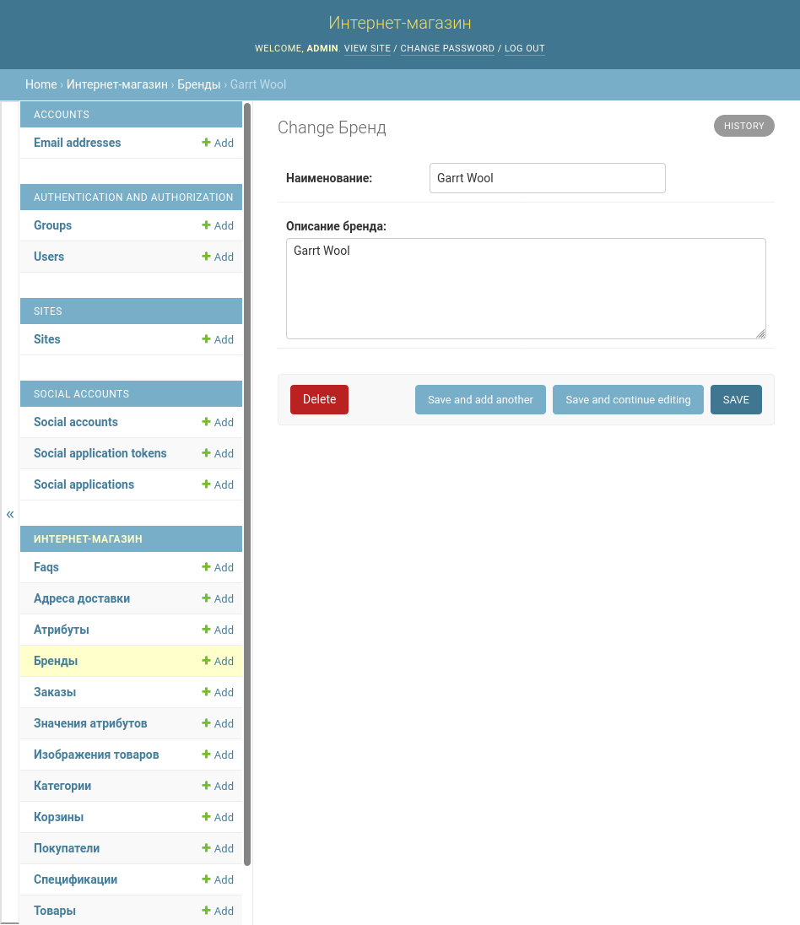

Рисунок 4 - Информация о бренде

Модель Brand имеет следующие атрибуты:

1. Наименование бренда
2. Описание бренда

**Ведение клиентов и их корзины**

Для работы с клиентами была выделена система работы с клиентами и корзинами для них. К дней относятся модели Cart, CartProduct, Customer, ShippingAddress.

Модель корзины необходима для того, чтобы можно было связать покупателя с его набором товаров, а также записью управления заказа для сотрудников.

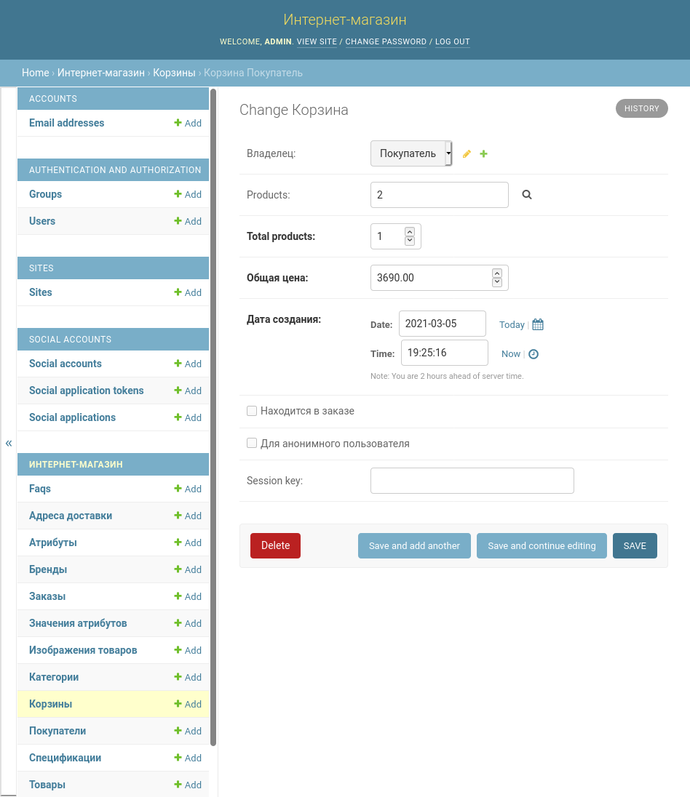

Рисунок 5 - Информация о корзине

Модель Cart имеет следующие атрибуты:

1. Владелец корзины
2. Дата создания
3. Окончательная цена товаров
4. Для анонимного пользователя ли
5. Находится ли в заказе
6. Ключ сессии для которой корзина была создана, если пользователь анонимен
7. Общее количество товаров в корзине

Модель продукт корзины необходим для того, чтобы зафиксировать товары, которые пользователь добавил в корзину, в каком количестве, а также, по какой цене.

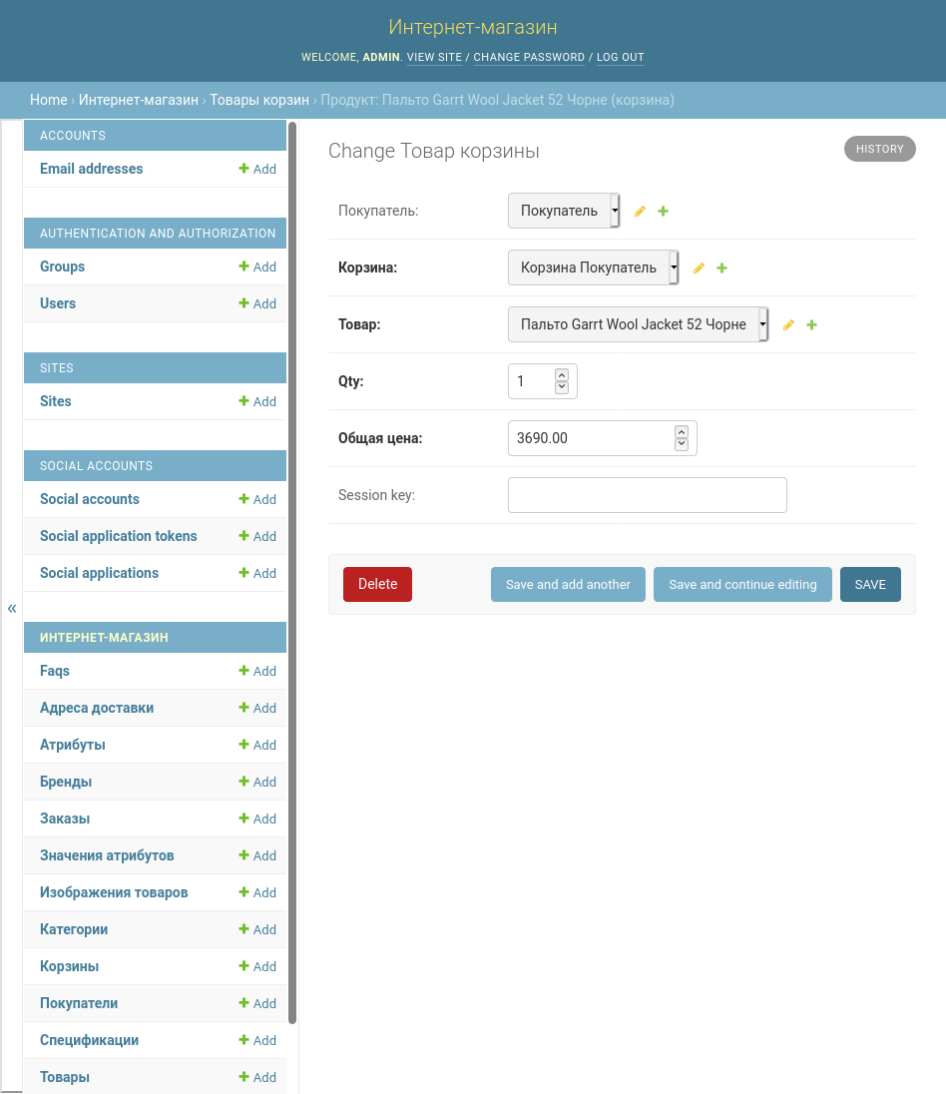

Рисунок 6 - Информация о продукте в корзине

Модель ProductCart имеет следующие атрибуты:

1. Корзина
2. Продукт
3. Пользователь
4. Итоговая цена
5. Количество экземплярова товара
6. Ключ сессии, если корзина и пользователь анонимен

Модель клиента является расширением стандартной модели пользователя джанго. В данном ключе клиент является связующим звеном для заказов, корзин, заказанных товаров, а также адрессов доставки.

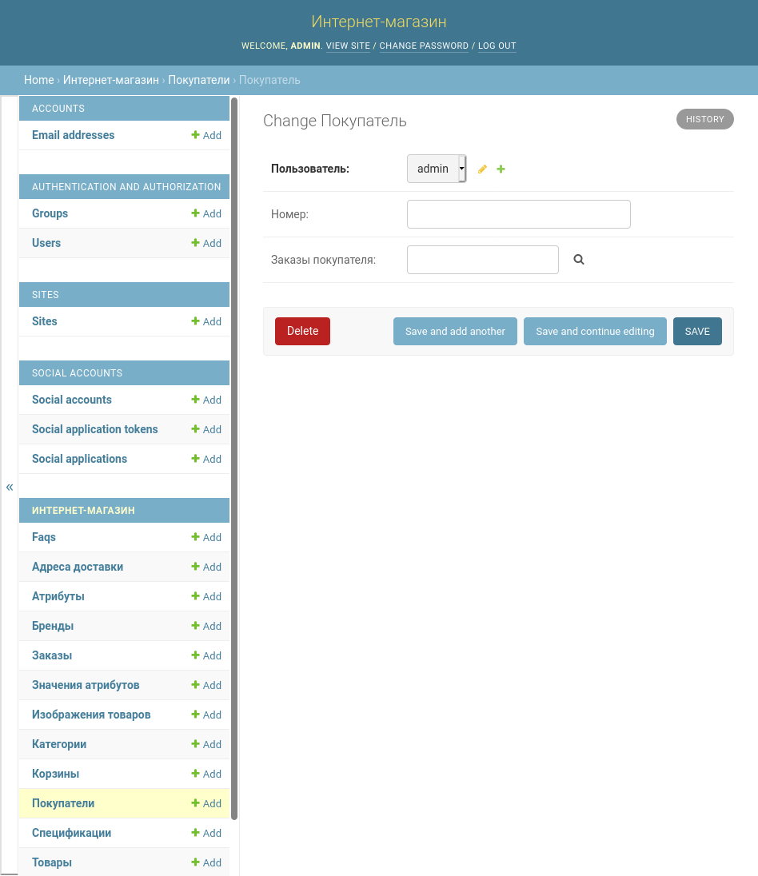

Рисунок 7 - Информация о пользователе

Модель customer имеет следующие атрибуты:

1. Ссылка на стандартного пользователя
2. Номер телефона

Для составления отчетов, а также расширения, в будущем, системы, была составлена модель адресов доставки. Она позволяет отслеживать на какие адреса пользователь заказывал товары. Потенциально можно использовать для отчетов, а также удобства пользователем использования системы.

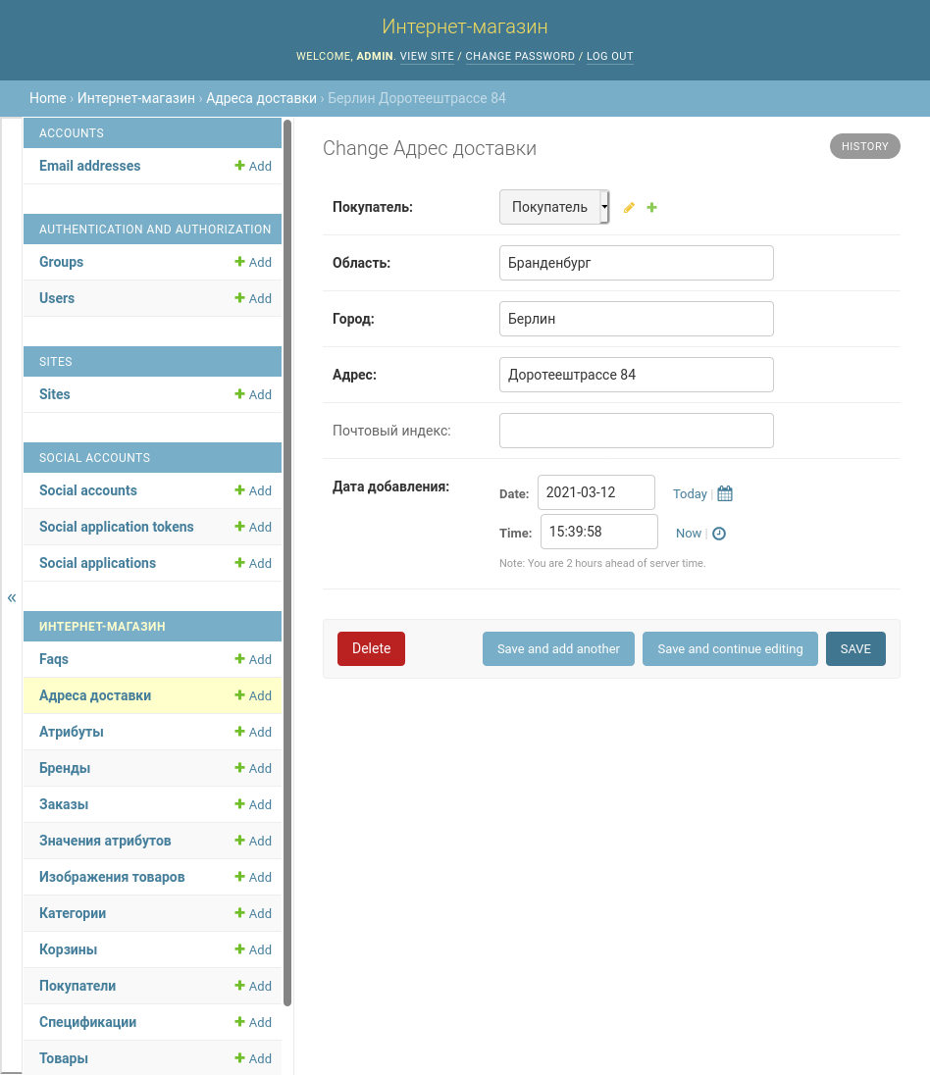

Риснунок 8 - Информация о адресе доставки

Модель ShippingAddress имеет следующие атрибуты:

1. Клиент, который заказал товар
2. Область
3. Город
4. Улица и номер дома
5. Дата добавления адреса
6. Почтовый индекс

**Управление заказами**

Для персонала была выделена часть для управления заказами покупателей магазина. Она позволяет управлять статусом заказа, просмотреть корзину покупателя, а также получить необходимые данные для связи с клиентом, и данными для того, куда отправлять товар. Для данной системы была выделена модель Order.

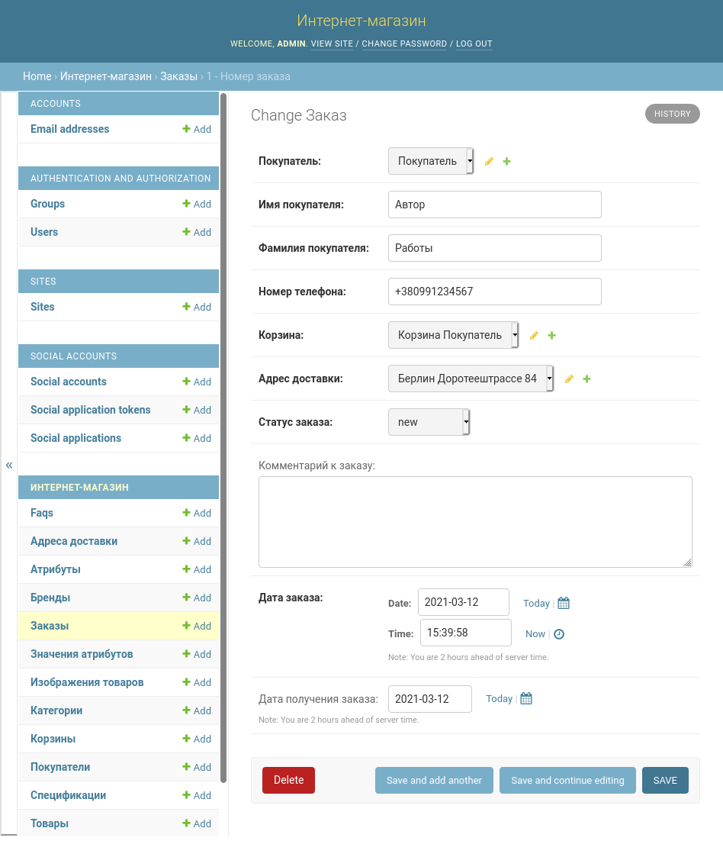

Рисунок 9 - Инфорация о заказе

Модель Order имеет следующие атрибуты:

1. Корзина, на которую оформился заказ
2. Клиент
3. Адрес доставки
4. Комментарий
5. Дата создания
6. Дата доставки
7. Имя
8. Фамилия
9. Номер телефона
10. Статус заказа

Отдельно были выделены от логики работы с клиентом адрес, потому-что клиент не обязательно может оформлять заказ на себя, а, к примеру, на постороннюю личность, тогда личные данные пользователя не имеют какого-либо значения.

**Управление характеристиками товаров**

Товары, предлагающиеся клиентам, могут быть самыми различными. Каждый из товаров может иметь как уникальное описание, для конкретного, так и быть описан на основе его классификационной принадлежности. Для этого была создна система управления характеристиками, которая описаывается моделями Attribute и AttributeValue.

Модель Attribute является шаблоном, декларирующий какими характеристиками товар, принадлежащий к конкретной категории, будет описываться.

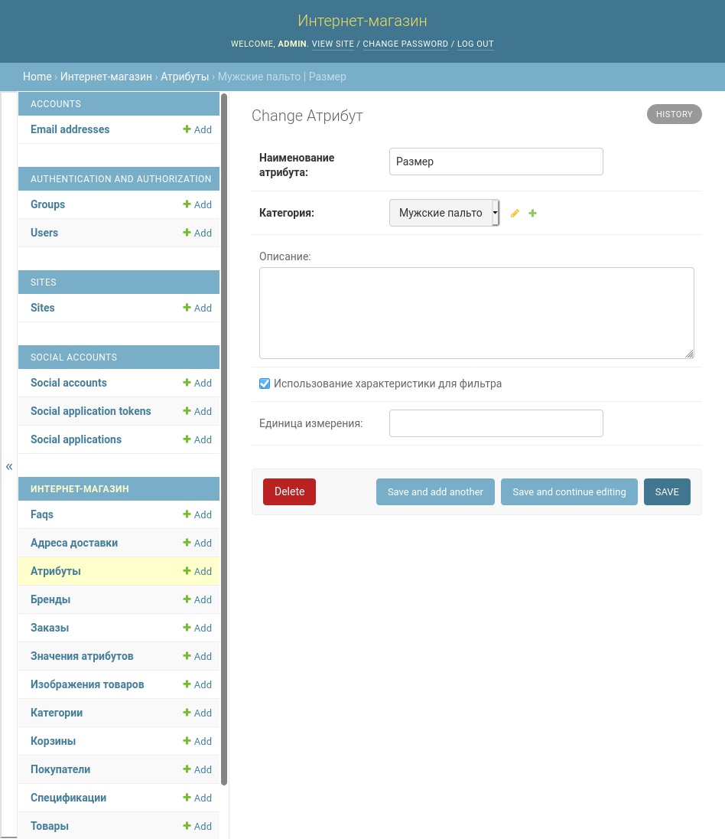

Рисунок 10 - Информация атрибута

Модель Attribute имеет следующие атрибуты:

1. Категория
2. Описание
3. Название характеристики
4. Единицы измерения
5. Использование в поисковом фильтре

Модель AttributeValue описывает конкретный товар из соответствующей категории, то есть хранит непосредственное значения для шабланного атрибута.

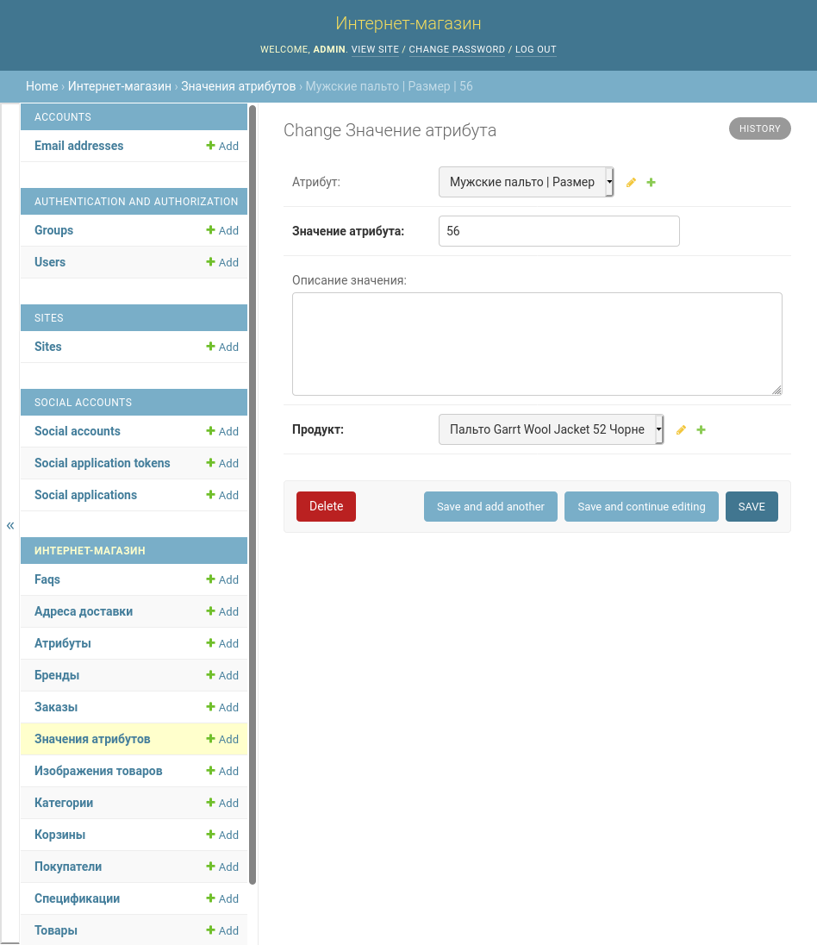

Рисунок 11 - Информация значения атрибута

Модель AttributeValue имеет следующие атрибуты:

1. Связь с шаблонным атрибутом
2. Связь с продуктом
3. Описание значения атрибута
4. Непосредственно значение аттрибута

**Контроль и ведение записями блога**

Каждая плафторма, желающая попасть в топы выдачи поисковых систем, обязана регулярно создавать информационные записи. Для это разработана система блога, позволяющая создавать информационные записи.

Модель Post имеет следующие атрибуты:

1. Заголовок
2. Содержание записи
3. Дата создания

**Часто задаваемые вопросы**

Для того, чтобы ответить на пользовательские частозадаваемые вопросы, была создана отдельная страница с ответами на них.

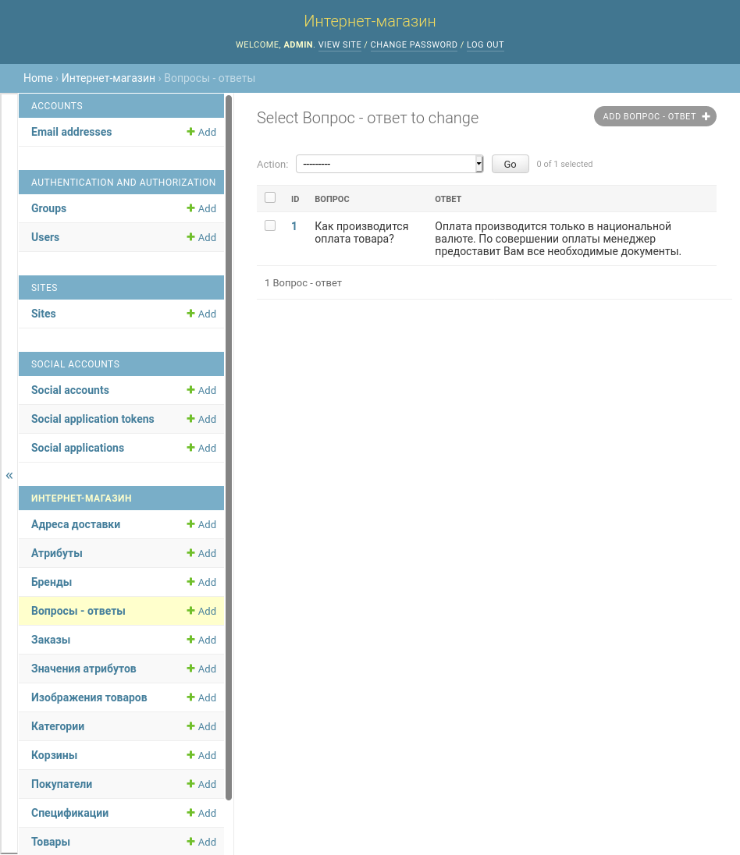

Рисунок 13 - Записи Q&A

Модель FAQ имеет следующие атрбиуты:

1. Вопрос
2. Ответ

Структура БД интернет-магазина

